LEE BIEN Y ADIVINA QUIÉN

**RETOS POLICÍACOS**

**El relato policíaco: misterio e intriga en la narración**

En los textos narrativos encontramos un subgénero: el relato policíaco, que agrupa las narraciones breves de hechos ficticios relacionados directamente con criminales y con la justicia; generalmente tiene como tema principal la resolución de un misterio, la persecución de un delincuente, o temas similares. En el relato policíaco, por medio de la deducción lógica, se identifica al autor de un delito y se revelan sus móviles.

**El relato policíaco tiene muchos tipos:**

• **De enigma:** un difícil crimen tiene lugar y el detective lo resuelve gracias a sus dones deductivos.

• **Duro o negro:** el detective trabaja por un sueldo y se ven involucradas cuestiones como marginalidades o negocios turbios. Aquí es de gran ayuda la experiencia del detective.

• **De problema**: el crimen es resuelto por medio de pruebas físicas, psicológicas y declaraciones de testigos y sospechosos.

• **De suspenso**: la trama es ya secundaria y lo más importante es el ambiente angustioso en el cual se encuentra el protagonista, esto atrapa al lector.

**Elementos básicos de este tipo de narración:**

• **Un enigma a resolver:** a partir de un dilema, se desarrolla una historia que se cuenta en el relato.

• **Narración del proceso de investigación**: permite aclarar el interrogante planteado al comienzo.

• **La resolución del enigma**: se logra mediante: el examen y observación de los hechos materiales y psicológicos, sobre los que se sacan conclusiones; el razonamiento a partir de posibles hipótesis, y el investigador muchas veces no necesita observar el escenario del crimen.

• **Trama**: la acción brinda el mayor suspenso. Deja siempre un hilo o eslabón por resolver. Con rigor deductivo, el investigador y el lector desentrañan el enigma al reunir esos hilos en el desenlace. Al principio se proponen varias soluciones fáciles, a primera vista tentadoras, que sin embargo, resultan falsas. Hay una solución inesperada a la cual sólo se llega al final. Para la solución del enigma se desecha todo elemento sobrenatural o inexplicable. Es un relato hecho para que el lector participe en desentrañar el misterio e ingresar en el mismo como un investigador más.

**Los personajes prototípicos:**

• **Investigador:** es quien indaga los hechos sucedidos (héroe del relato), de gran inteligencia deductiva y analítica.

• **Acompañante**: no suele tener un gran aporte, no hace nada (un amigo que acompaña y escucha). En general, es el que relata (actúa como narrador testigo) y el lector se identifica con él ya que es el último en comprender.

• **Sospechosos**: resultan siendo siempre los culpables del hecho (pueden ser más de uno), y se van descartando según las pruebas.

Ahora encontrarás algunos retos para ejercitar tus capacidades de detective- investigador.

**Ejercicio 1**

**PISTAS: Resuelve el *Enigma policíaco***

1. Eres un detective, lo primero que debes hacer es leer detenidamente el texto “Enigma policíaco”, determina signos (elementos que comunican sentidos: huellas, ruidos, pisadas, acciones...) y haz relaciones.
2. Busca en el texto una regla o ley general (una verdad) que te dé paso a la elaboración de una hipótesis.
3. Elabora la hipótesis o inferencia explicativa.
4. Sigue el camino del detective para que consignes lo que has rastreado.

**ENIGMA POLICÍACO**

Todo empezó varios años antes cuando Rosalía de Barrios había perdido en un accidente a su hermana gemela. Con ella había compartido sus juegos en la infancia y sus pequeños problemas de la juventud.

El suceso la había trastornado. Se diría que poco a poco, a medida que iba perdiendo la razón, había vuelto a sus años infantiles y sin que nadie se atreviera a evitarlo, desempolvó del cuarto de San Alejo el viejo baúl donde guardaba sus muñecas de trapo. También había retrocedido a su afición de niña de esconderse en los armarios. Su médico aconsejaba recluirla en un hospital, pero su esposo Antonio Barrios, así como su poderosa familia se negaban, tratando de quitar importancia al problema, ya que podía crearles una situación ingrata entre sus amistades. En sus escasos momentos de lucidez, Rosalía escribía frases coherentes que permitían ver un punto de luz en la oscuridad de su cerebro.

Aquel día había pasado la tarde sola.

Un día al llegar Antonio acompañado de Francisco Bermúdez, un amigo íntimo de la familia, ambos encontraron en el suelo del vestíbulo, un sobre que contenía una nota. En ella, Rosalía anunciaba que había partido hacia un largo viaje sin retorno.

Antonio, en compañía de su amigo, subió inmediatamente a la planta superior y comenzó a registrar todos los armarios. Fue en el de un cuarto de invitados que apenas se utilizaba, al fondo del pasillo, donde la encontraron.

Un giro de la llave dejó ver en el interior del armario el cadáver de Rosalía. Había ingerido una fuerte dosis de un medicamento y se había introducido allí con una de sus muñecas.

Avisaron a la policía, que se encargó de llevar a cabo las oportunas diligencias.

El inspector interrogó al esposo y a Francisco Bermúdez. Antonio explicó que su esposa tenía algunos momentos de lucidez y que evidentemente conocía su estado. El inspector observó la vieja casita de muñecas de Rosalía, allí estaban sus antiguos compañeros y todo cuanto recordara su niñez.

Cada cosa ordenada en su sitio, tal y como le gustaba a su hermana gemela.

La casita fue encontrada en el dormitorio principal.

Cinco días más tarde, Francisco se encontraba sentado frente a su amigo. Estuvo observándole atentamente durante varios minutos y de pronto, preguntó: ¿por qué la mataste

Antonio? Porque yo sé que ha sido así.

Fragmento tomado de: Conan Doyle, Arthur. *Las aventuras de Sherlock* Holmes.

Ahora como detective, resuelve el enigma. No descartes ningún elemento, mira detenidamente cada detalle, acción, espacio y personajes involucrados, considera todo como significativo. Lee más pistas para completar el camino y llegar a una hipótesis.

**PISTAS: El camino del detective**

**ALGUNAS CLAVES**

|  |  |
| --- | --- |
| *Enigma* | La pregunta por quién cometió el crimen y cómo lo hizo. |
| *Indicios* | Aparecen en la escena del crimen, como huellas digitales, pisadas, documentos (Cartas, notas…), que permiten realizar inferencias y deducciones respecto a la solución del enigma. |
| *Improntas* | Son huellas dejadas por un sujeto-objeto para denotar su presencia-ausencia; son signos naturales (cicatrices, olores específicos, huellas o pisadas dejadas en un lugar determinado). |
| *Síntoma* | Es un signo automático, no arbitrario, relaciona la causa con el efecto; es decir, son señales expresivas que relacionan una manifestación externa en un ser vivo con una situación interna o estado anterior. |
| *Regla o ley general* | Si las opciones de respuesta son muchas, se debe acudir a una ley o regla general de la cultura que permita tanto avalar la lectura de los signos, como sustentar la hipótesis que se construye como aplicación e interpretación de esa situación. |

1. Como punto de partida, identifica cuál es el enigma policíaco: ¿qué se debe resolver?
2. Identifica los personajes e indica quién o quiénes pueden ser los culpables del hecho.
3. Señala los indicios que proporcionan información sobre una persona o suceso: ¿por qué se culpa a Antonio Barrios?
4. Identifica el camino que lleva al punto de inicio para hallar la solución.
5. Reconoce los acontecimientos que remiten a causas posibles: síntomas.
6. Identifica una regla o verdad general que se desprenda de todo tipo de conocimientos: culturales, personales o experienciales (una acción realizada por Antonio Barrios en la escena del crimen).
7. Recopila los datos enunciados que permiten encadenar los sucesos.
8. Reconoce las posibles soluciones que se establecen como base de la investigación y que pueden ser argumentadas a partir de la regla.
9. Finaliza el proceso investigativo retomando las pistas que recogiste, explica la hipótesis elegida e identifica al culpable.

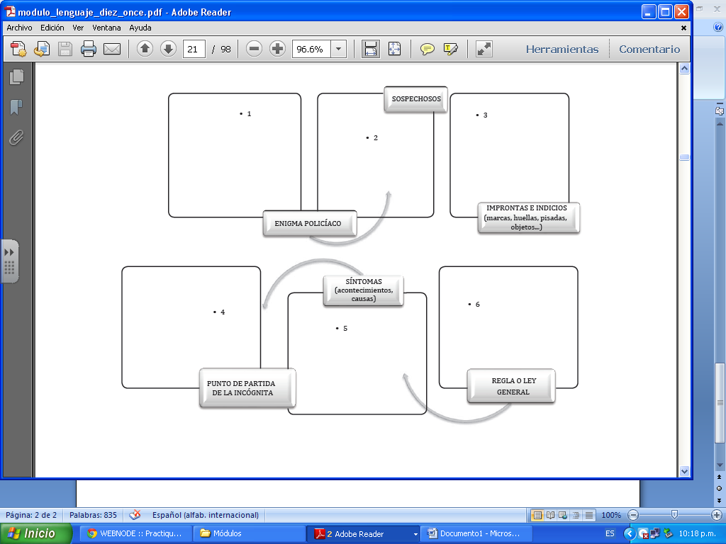

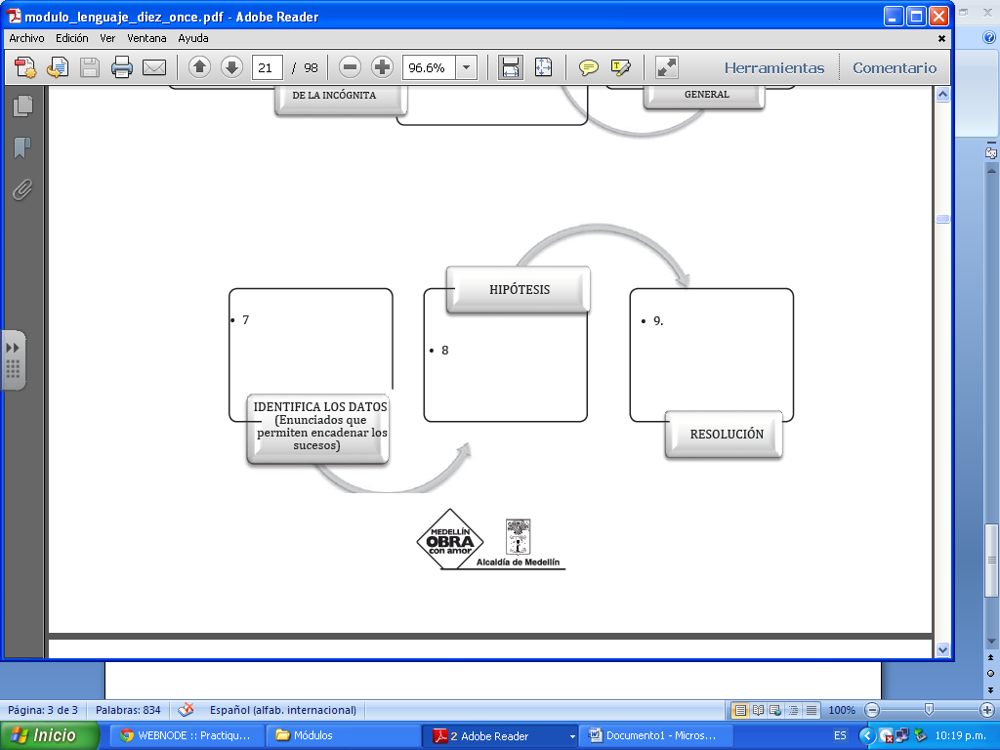

**EJERCICIO 2**

Lord Greenhand ha sido asesinado precisamente a la medianoche del 29 de diciembre y un famoso detective está empeñado en descubrir al culpable. Hay cuatro sospechosos: su cocinera, su ama de llaves, su mayordomo y su jardinero; uno y sólo uno de ellos es el culpable. Cada sospechoso fue interrogado en un lugar distinto de la mansión Greenhand (biblioteca, jardín, dormitorio y cocina) y cada interrogatorio comenzó a una hora diferente del día (9, 9:30, 10 y 10:30 de la mañana siguiente al homicidio). Estos son los apuntes del detective:

**1)** El mayordomo fue interrogado antes de quien fuera interrogado en la biblioteca.  
**2)** El jardinero y su hermana fueron interrogados en el dormitorio y el jardín, no necesariamente en ese orden.

**3)** El ama de llaves fue interrogada a las 9 de la mañana.

**4)** La cocinera no fue interrogada a las 10:30.

**5)** El interrogatorio que sucedió en la cocina ocurrió después del interrogatorio de la persona culpable, pero antes del interrogatorio del jardín.

¿Cuándo y dónde fue interrogado cada sospechoso? ¿Quién mató a Lord Greenhand?

**EJERCICIO 3**

*La leyenda dice que esté acertijo lo escribió Einstein y que afirmó que un 98% de la gente no podría resolverlo.****¡Se puede hacer!. Sé parte del 2% que puede***

**Planteamiento:**  
1- Hay cinco casas cada una de un color distinto. En cada casa vive una persona, cada una de diferente nacionalidad.  
2- Cada propietario prefiere una bebida, fuma una marca de cigarrillos y tiene una mascota que no repite ningún otro propietario.

**La pregunta es:**

**¿Quién tiene un pez?**

**Hechos**  
· El británico vive en la casa roja

· El sueco tiene un perro

· El danés bebe té

· La casa verde está a la izquierda de la casa blanca

· El propietario de la casa verde bebe café

· La persona que fuma PallMall cría pájaros

· La persona que vive en la casa amarilla fuma Dunhill

· El propietario de la casa de en medio bebe leche

· El noruego vive en la primera casa

· El hombre que fuma Blends vive al lado del propietario de un gato

· El dueño del caballo vive al lado del hombre que fuma Dunhill

· El fumador de Bluemasters bebe cerveza

· El alemán fuma Prince

· El noruego vive al lado de la casa azul

· El fumador de Blends tiene un vecino que bebe agua

**Ayudas**:

· Te conviene trabajar con lápiz y papel

· La clave está en el orden de las casas.

**Cuadro de respuestas**:

|  |  |  |  |  |  |
| --- | --- | --- | --- | --- | --- |
| **Casa** |  |  |  |  |  |
| **Nacionalidad** |  |  |  |  |  |
| **Bebida** |  |  |  |  |  |
| **Cigarrillos** |  |  |  |  |  |
| **Mascota** |  |  |  |  |  |

**EJERCICIO 4**

EL ENIGMA DE LOS CINCO PIRATAS

Un enigma es un secreto oculto que aparentemente parece que no tener solución. Una vez descubiertos algunos enigmas se convierten en acertijos. Para resolverlos lo más importante es un buen razonamiento lógico. Los verdaderos acertijos no tienen ninguna clase de trampa ni dificultad matemática.

En lo más profundo del Caribe, cinco piratas enterraron sus tesoros en una misma isla. Debéis descubrir en que playa desembarco cada pirata, donde enterró su tesoro y en qué consistía este.

1-Ningún pirata enterró el tesoro en la misma playa en que desembarcó.

2-El Capitán Blood enterró monedas de oro, pero no lo hizo en el centro de la isla.

3-Quien desembarcó en la playa este (no fue el Capitán Muerte) llevo tejidos de seda y oro.

4-Quien desembarcó en la playa sudoeste enterró el tesoro en la playa oeste.

5-El Capitán Negro desembarcó en la playa oeste. No llevaba vasijas.

6-En la playa sur se desembarcaron diamantes que no se enterraron en la playa norte.

7-El Capitán Murder desembarcó en la playa norte, pero no enterró su tesoro en el centro de la isla.

8-Las perlas se enterraron en la playa este.

Y las variables son:

**Piratas**: Blood, Maldito, Muerte, Murder, Negro

**Desembarco**: Este, Norte, Oeste, Sudoeste, Sur

**Tesoro**: Diamantes, Monedas, Perlas, Tejidos, Vasijas

**Entierro**: Centro, Este, Norte, Oeste, Sur